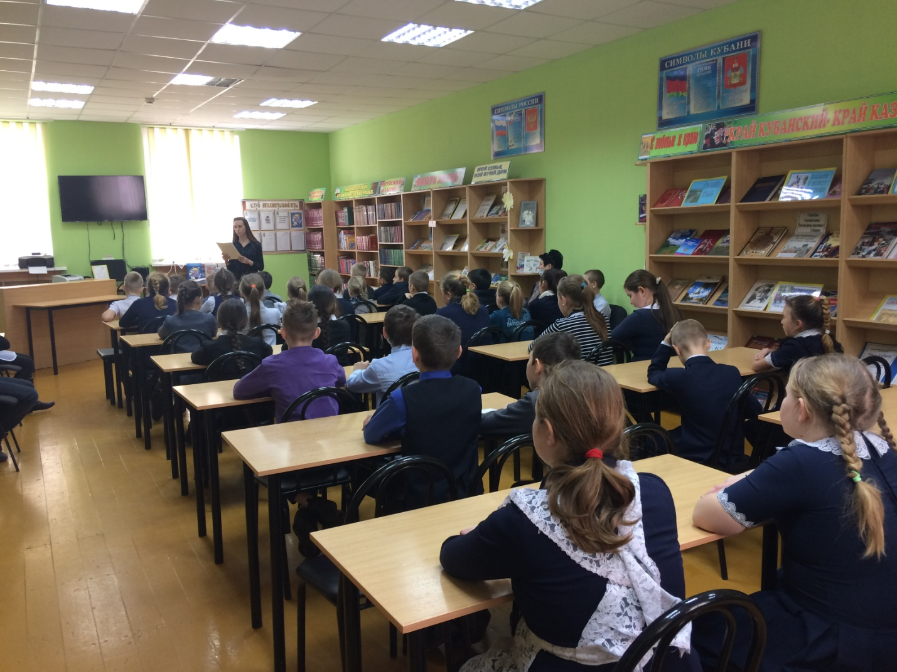
30 января 2019 года в читальном зале МКУК «Библиотека Газырского сельского поселения» проведен урок памяти «Мы будем чтить ваш подвиг вечно». Данное мероприятие посвящено 76-й годовщине освобождения поселка Газырь от немецко-фашистских захватчиков. На мероприятие приглашены учащиеся 4-х классов МБОУ СОШ № 6. Ведущая – главный библиотекарь МКУК «Библиотека Газырского сельского поселения» Попкова Д.А. рассказала ребятам о том, как жили советские люди под игом фашизма, как не склонили голову перед врагом, а так же о том, какой ценой досталось нашей армии освобождение поселка Газырь. На мероприятии присутствовали 46 человек.

